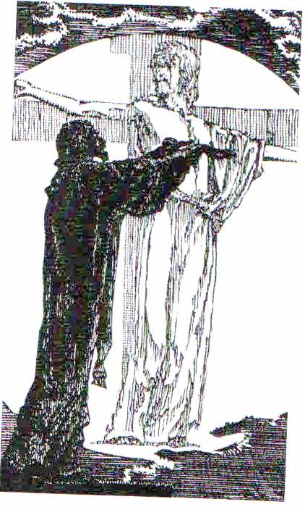
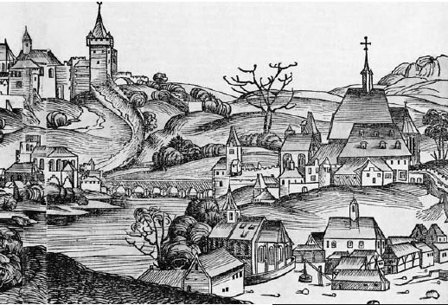
Kostel sv. Václava na Zderaze
Resslova ulice 6

setkání s
ThDr. Jaroslavem Hrdličkou, THD.
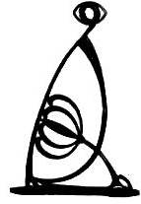

„M. Jan Hus a zápasy o J. Viclefa na UK,“

dne
24. září 2015
v 17 hodin

Srdečně zve Rada starších Náboženské obce Církve československé husitské v Praze 2 – Nové město

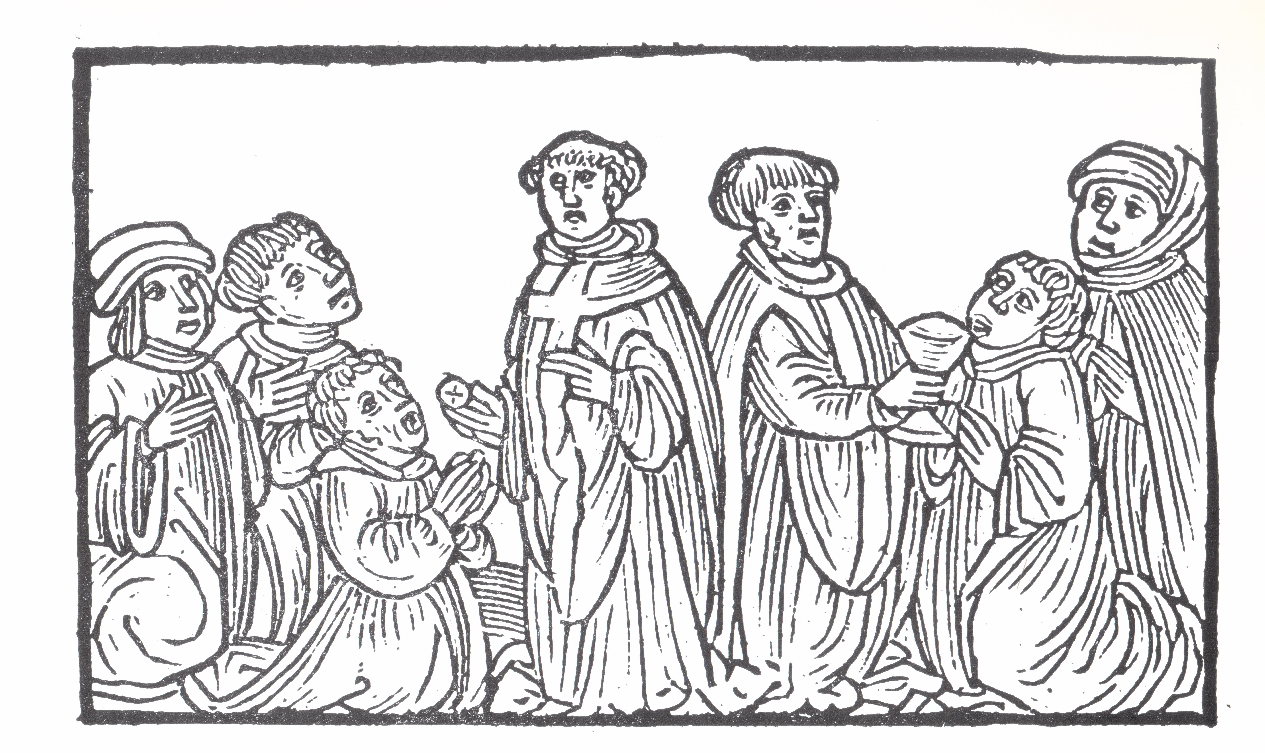
Kostel sv. Václava na Zderaze
Resslova ulice 6

„Jan Hus, reformátor, v kontextu své doby a dnes“

výstava ke shlédnutí do adventu 2015
Srdečně zve Rada starších Náboženské obce Církve československé husitské v Praze 2 – Nové měst

